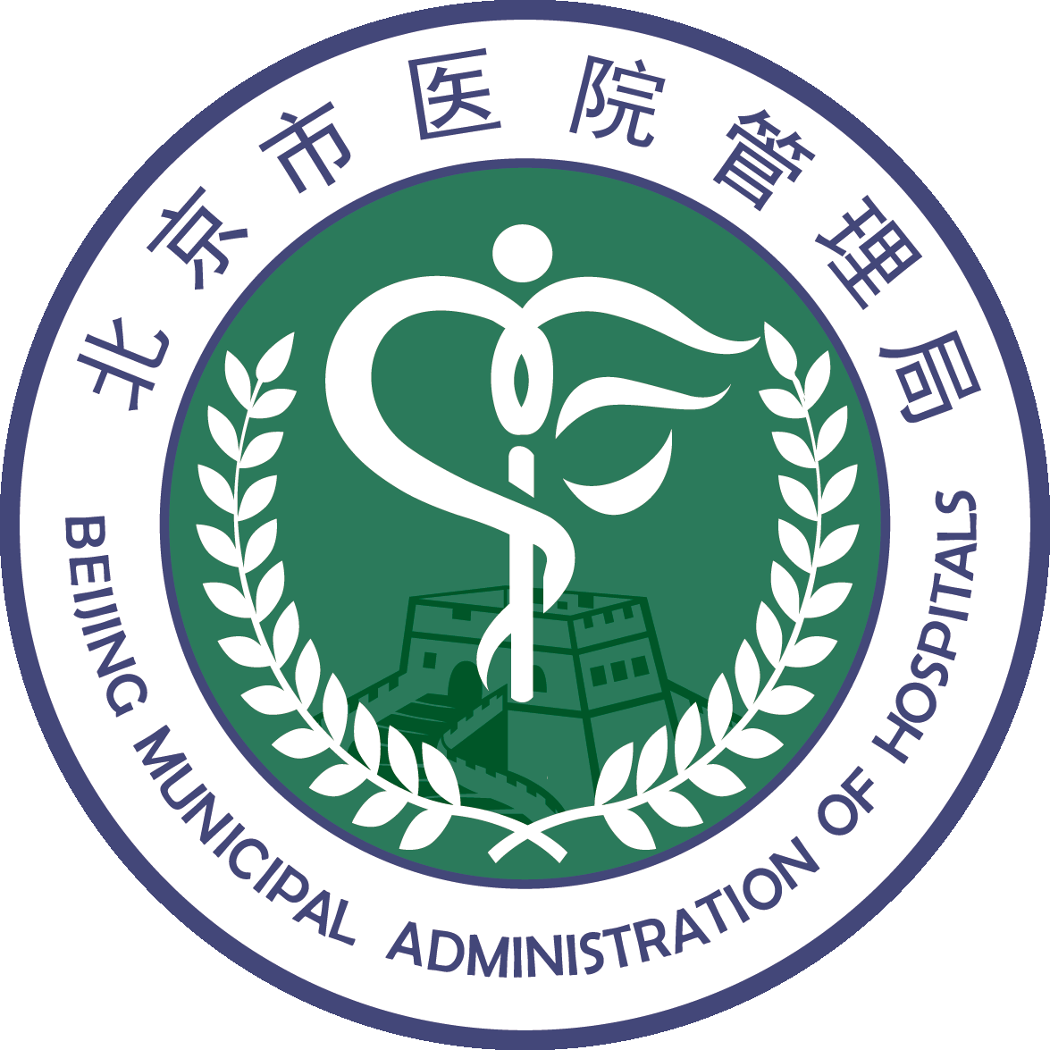
编号：QMS2016

北京市医院管理局青年人才培养
“青苗”计划申报人推荐表
（管理类）

申 报 人 ：____________________________
申 报 单 位 ：__________________________ _
所 在 科 室 ：___________________________ _
管 理 类 别 ：___________________________ _
填 表 日 期 ：

市医院管理局人才工作领导小组办公室印制

填表说明

1、本推荐表由申报“青苗”计划管理类申报人填写，管理类别请填写科研管理、教学管理、后勤管理、财务管理等。
2、表中各项内容的填写必须实事求是，表达明确。经审查，若填写内容不真实，则取消申报资格。
3、各项内容应在指定栏目内填写，表中各项内容不能随意更改，但表格可根据需要扩充。需特殊说明事件或保密事宜请在（Ⅳ.其他需要说明的问题）表格中填写。
4、填报先填写本人承担或本人排名第一的，后填写本人参与的。承担和参与的都按重要性从高到低顺序填写。
5、需提供注明的证明材料复印件（A4纸复印）、电子版扫描件。
6、填写完成后，请用A4纸双面打印，推荐表一式2份、证明材料复印件1份，均盖骑缝章。推荐表和证明材料同时上交电子版。
7、申报人所在医院负责对申报人所填报材料真实性进行审核,确保填表内容真实有效，审核无误后填写推荐意见，由单位党委书记签字并盖单位党委章。

Ⅰ.申报人情况

一、基本情况
姓 名 |  |  | 性 别 |  |  |  | 民 族 |  |  |  |  | (1寸电子  证件照片)
政治面目 |  |  | 行政职务 |  |  |  | 技术职称 |  |  |  |  | (1寸电子  证件照片)
证件号码 |  |  |  |  |  |  | 出生年月 |  |  |  |  | (1寸电子  证件照片)
外 语 | 第一外语 ： 第二外语： |  |  |  |  |  |  |  |  |  |  | (1寸电子  证件照片)
学 历 |  |  | 毕业时间及院校 |  |  |  | 年 月毕业于
学 位 |  |  | 所学专业 |  |  |  |  | 现从事专业
申报人手机 |  |  |  |  |  | 申报人邮箱
从事管理工作年限 |  |  |  |  |  | 现所在科室

二、学习经历（从高中毕业以后）
起止时间 | 学校及院系 | 所学专业 | 学历、学位 | 导师
注：请附获得的最高学位、学历证书复印件

三、工作经历
起止时间 | 工 作 单 位 | 科室及从事专业 | 职称 | 行政职务

四、管理经历

五、承担的科研项目（承担过或主要参与过（排名前三位）局级及以上科研项目情况）
项目名称 | 起止时间 | 立项单位 | 经费  （万元） | 课题组  排名
注：请附项目的任务书封面、项目组成员列表复印件，并标记出本人的姓名

六、出版专著、发表论文（以第一或通讯作者发表的被统计源期刊、SCI收录的论文）情况
专著/论文名称 | 出版社/刊物名称 | 发表时间 | 影响因子 | 文章类型 | 本人排名（专著）/第一或通讯（论文）
注：请附出版专著、发表论文刊物的封面、目录、文章首页复印件，并标记出本人的姓名

七、获得专利情况
获得专利名称 | 专利号 | 本人排名 | 批准时间
注：请附专利证书复印件，并标记出本人的姓名

八、获得科技奖励情况
获奖项目名称 | 奖励名称 | 奖励等级 | 获奖时间 | 本人排名
注：请附获奖成果证书复印件，并标记出本人的姓名

九、教学情况
近三年带教学生数（含本科生、研究生）
近三年带教医生数（含进修生、下级医师）
近三年继续教育讲课次数

十、获得荣誉和奖励情况
荣誉和奖励名称 | 取得时间 | 授予单位
注：请附荣誉证书复印件

十一、参加社会团体任职情况
社会团体名称 | 任职起止时间 | 职务
注：请附相应证明材料复印件

十二、参加国内外进修、培训及国际交流情况
进修、培训及国际学术交流的名称 | 时间 | 地点 | 参与内容
注：请附邀请函、通知等相应证明材料复印件

十三、代表性工作业绩（主要介绍能反映申请人能力与水平的特长和标志性工作3-5件，包括本人在其中所发挥的作用及体现出的水平。）

Ⅱ. 申报人提高综合素质的措施及目标
计划进行的各种学习、培训及国际合作交流（名称栏填写：自修、进修，培训学习，技术交流，参加会议等项目；内容栏填写：各项目的具体内容。）
时间 | 名 称 | 内 容
第一年
第二年
二、计划完成后，个人综合素质达到的预期目标

Ⅲ. 申报课题

一、课题名称：
二、立项目的及意义
三、相关的国内外研究最新前沿/ 现状
四、课题的主要研究内容
五、研究方案及技术路线
六、研究成果应用前景及预期的社会、经济效益

七、已具备的工作基础和条件
八、课题计划进度及年度完成指标
时间 | 年 度 计 划 进 度 | 年 度 完 成 指 标
第一年
第二年
九、研究成果提供形式和验收指标
成果形式：

验收指标:

十、课题组主要研究人员
课题组主要成员 | 性别 | 年龄 | 工作单位 | 职称 | 现从事专业

Ⅳ.其他需要说明的问题

Ⅴ. 本人承诺
本人承诺所填写的内容，提供的相关证明材料真实可靠。如有任何不实，本人愿意承担相应责任，并同意按有关规定处理。
签字：
年 月 日

Ⅵ. 单位推荐意见（对申报人提供的材料真实性、综合素质的评价）
__________同志所报材料审核属实。经研究，同意该同志申报“青苗”人才培养

计划。以上如有不实，愿承担相应责任。

“青苗”主管部门负责人签字： 主管部门：

党委书记签章 党委章

年 月 日

